Словарь
устаревших слов по сказкам А. С. Пушкина
«Сказка о рыбаке и рыбке»
Белена | ядовитое растение «Белены объелся» - делает глупость, сумасбродит. | 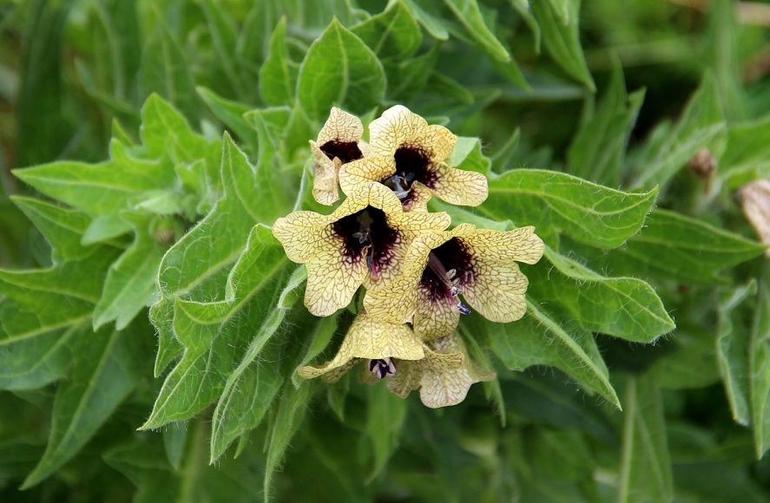
Бунтовать | выражать большое недовольство | 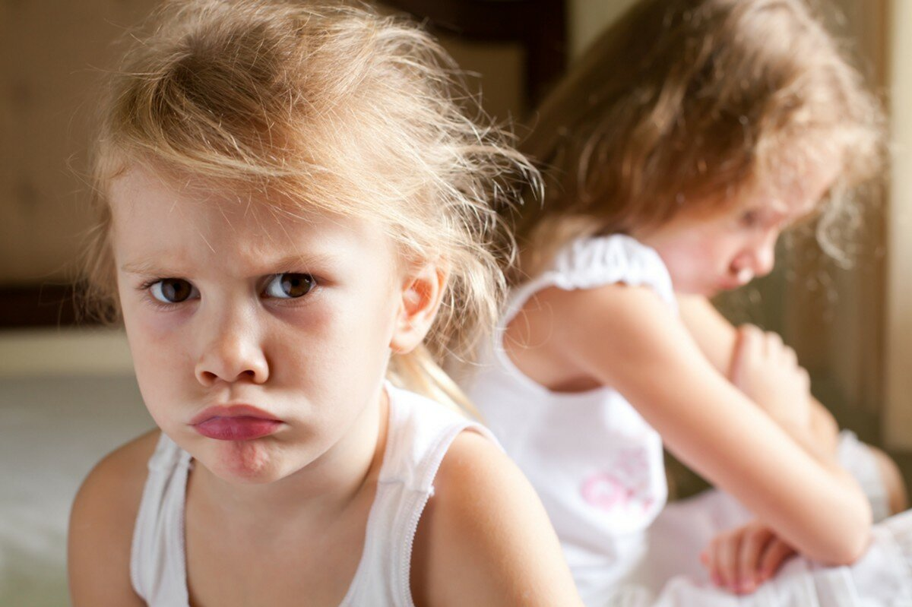
Ветхая | разрушающаяся, пришедшаяся в негодность. | 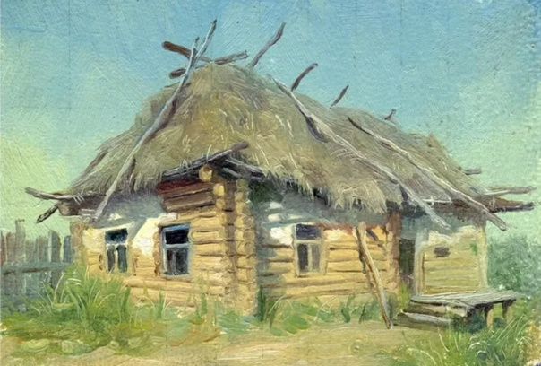
Взашей | грубо выгонять, выталкивая в шею | 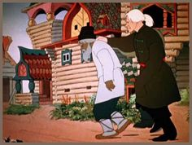
Взмолиться | начать умолять, упрашивать
Владычица | повелительница.
Говорят тебе честью | говорят тебе  по-хорошему  Без принуждения. | 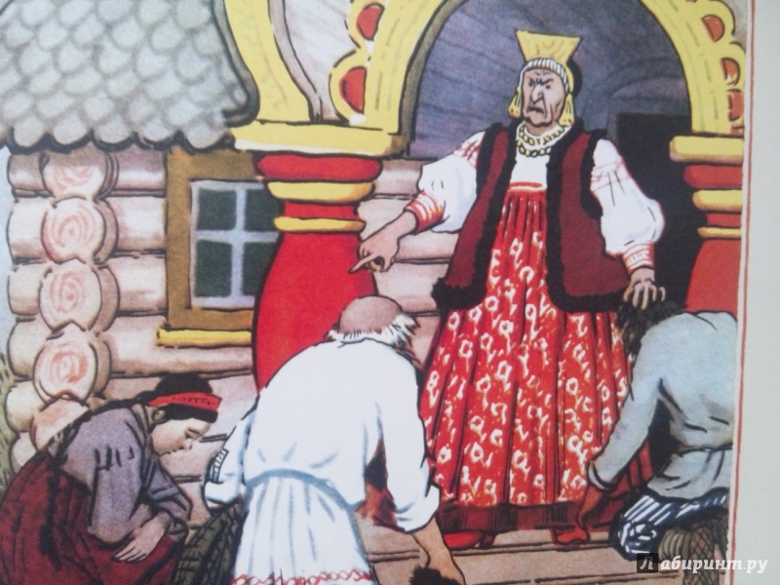
Добро | Здесь; хорошо, пусть так.
Душегрейка | старинная женская одежда в виде короткой женской кофты без рукавов. | 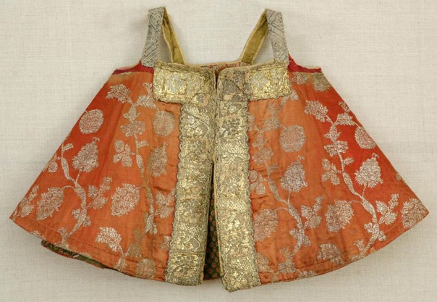
Забранить | заругать | 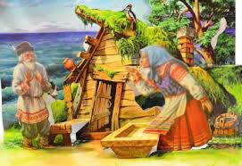
Землянка | жильё, вырытое в земле. | 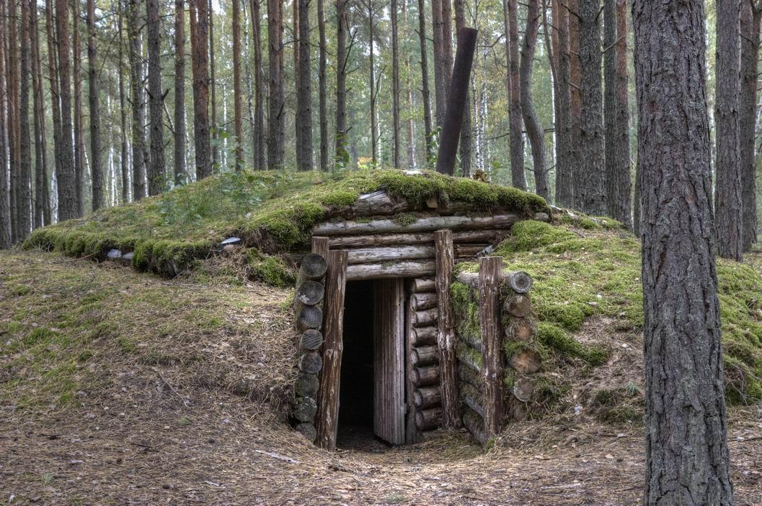
Изба | деревянный крестьянский дом. | 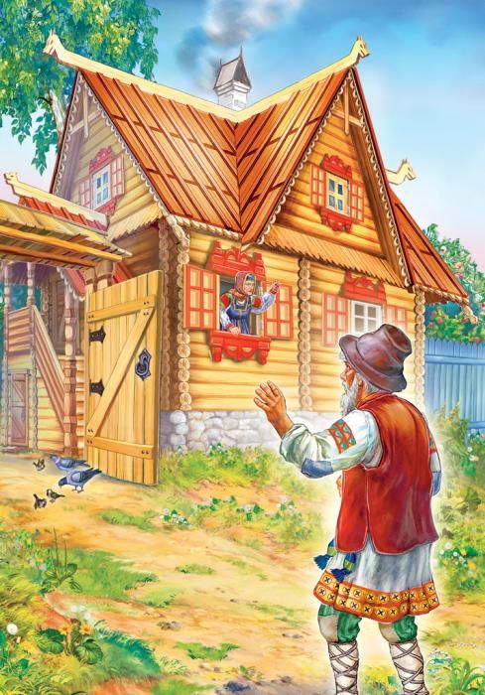
Кликать | звать | 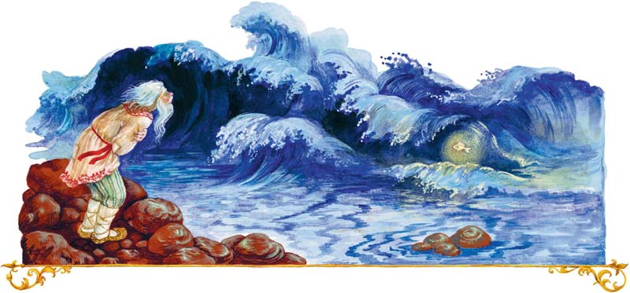
Корыто | большой продолговатый сосуд для стирки белья и других хозяйственных нужд. Ранее делался из расколотого пополам выдолбленного бревна. | 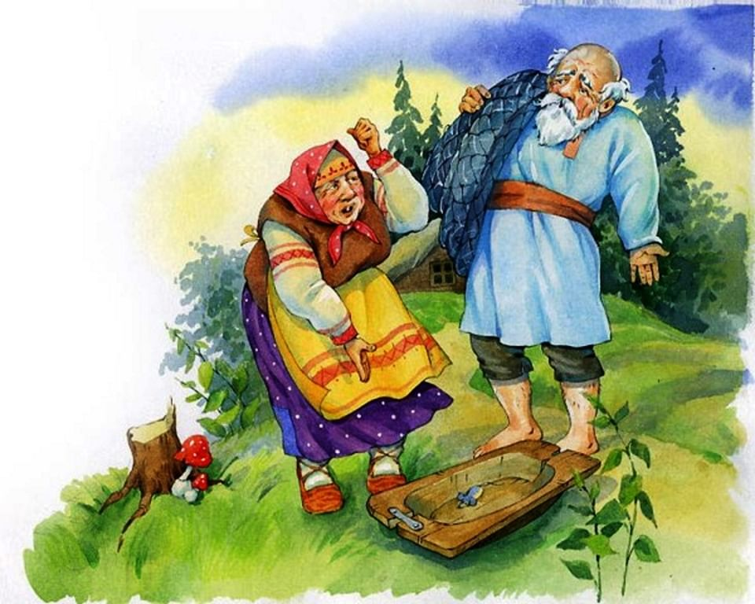
Молвить | говорить | 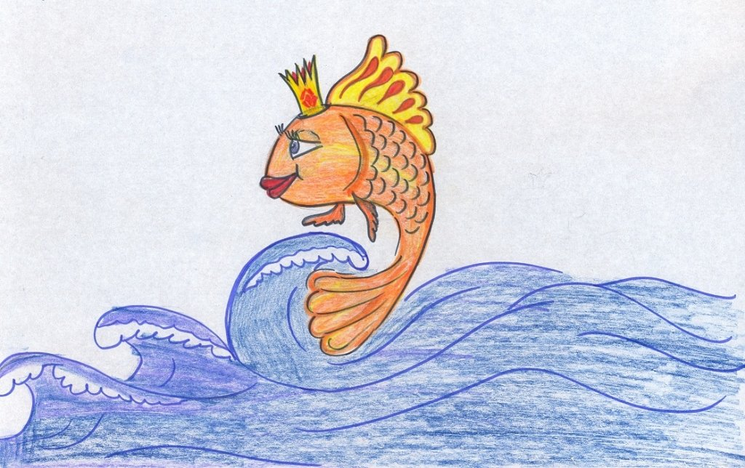
На посылках | исполнять чьи-либо мелкие поручения | 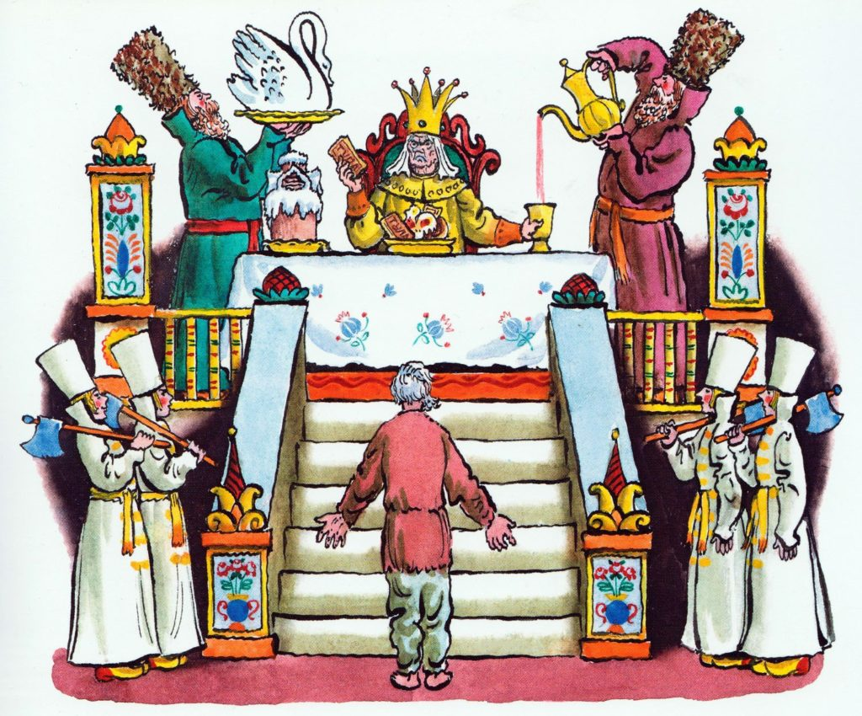
Не садись не в свои сани | пословица; не занимай положение, должность, не подходящее тебе. | 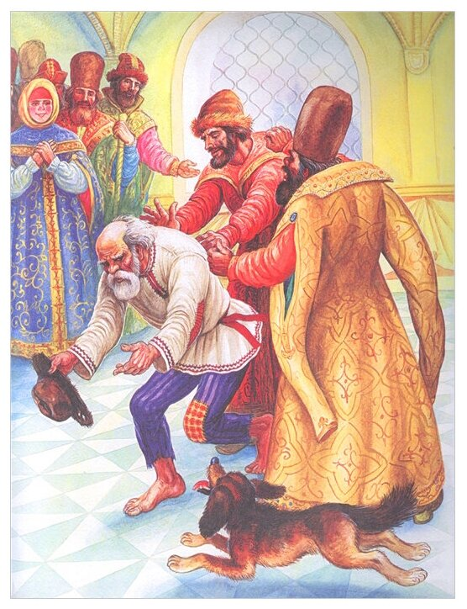
Невежа | грубый, невоспитанный человек. | 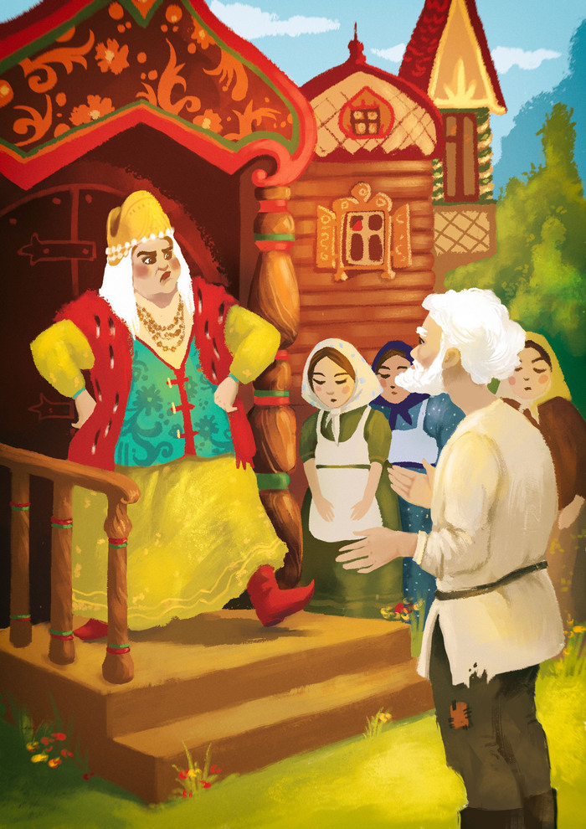
Невод | большая рыболовная сеть
Огрузить | обременять тяжестью | 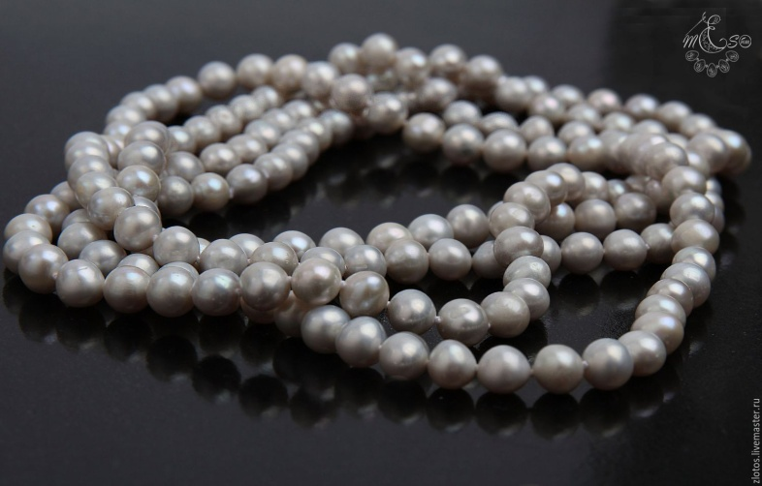
Откуп | плата за свободу
Очи | глаза
Кичка | старинный русский праздничный головной убор замужней женщины, который полностью скрывал волосы, сделанный из парчи (щёлка, расшитого золотой нитью) и надетый на макушку. | 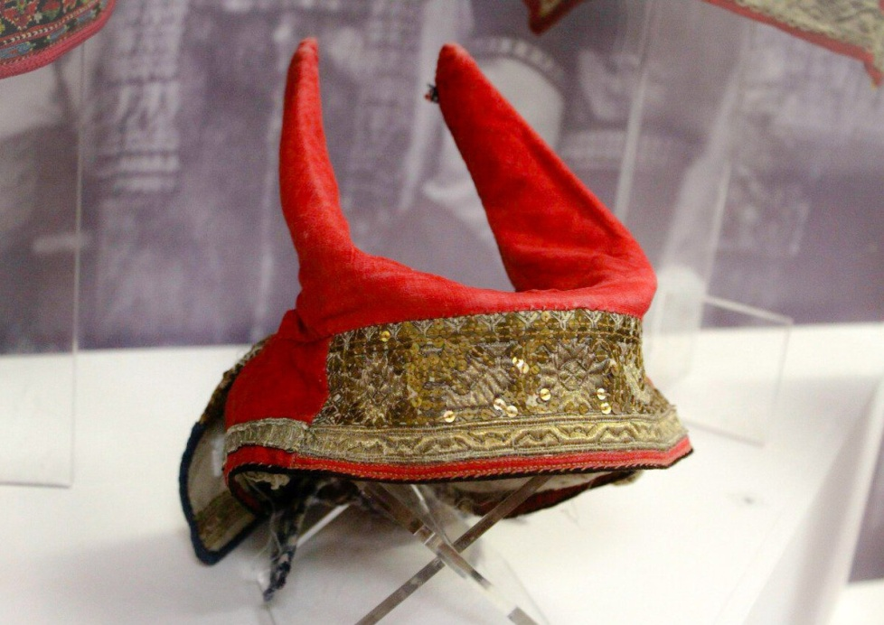
Перечить | говорить кому- то наперекор, не соглашаясь. | 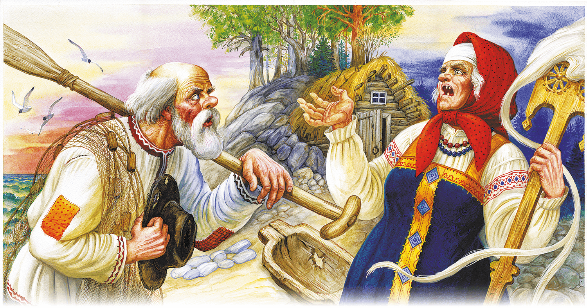
Печатный пряник | пряник с выдавленными знаками, узорами.
Помутилося | стать мутным, не прозрачным | 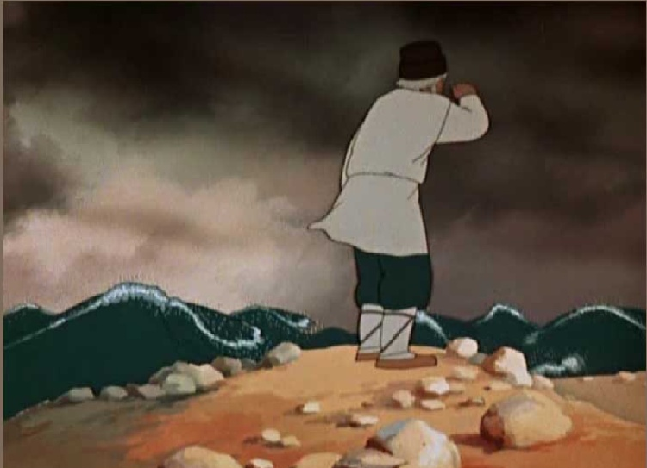
Поперёк | возражать | 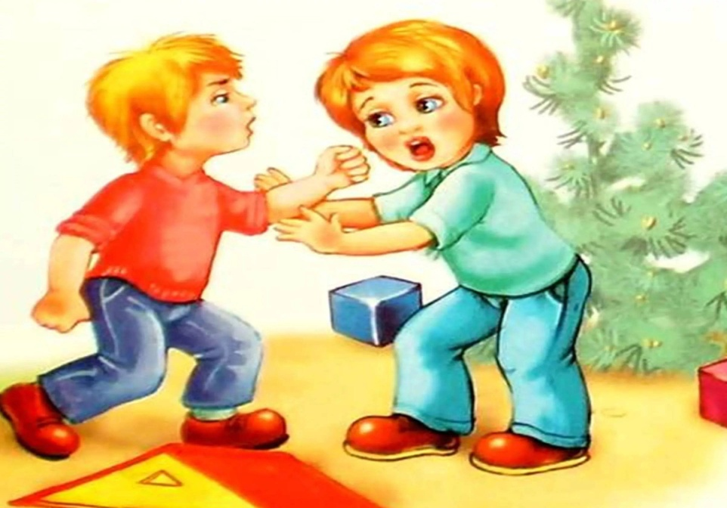
простофиля | глупый, несообразительный человек.
Прясть | скручивая волокна, превращать их в нить. | 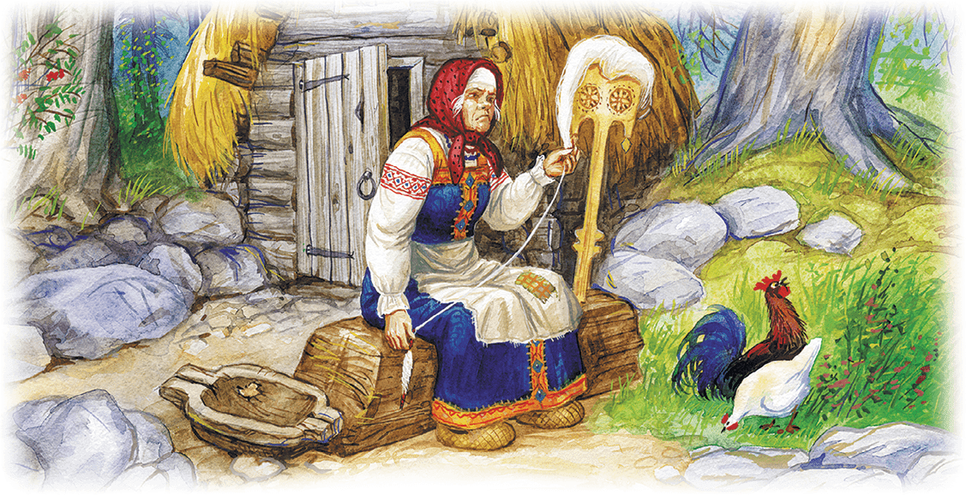
Пуще | сильнее, больше. | 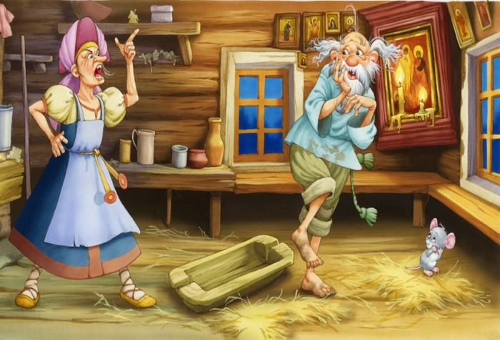
Ругать на чём свет стоит | ругать сильно | 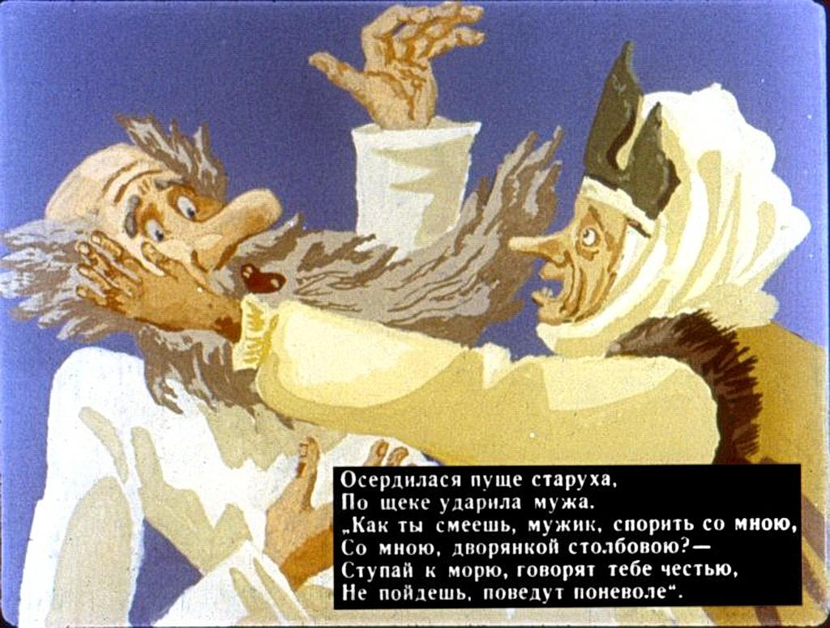
Сварливая | устраивающая ссоры. | 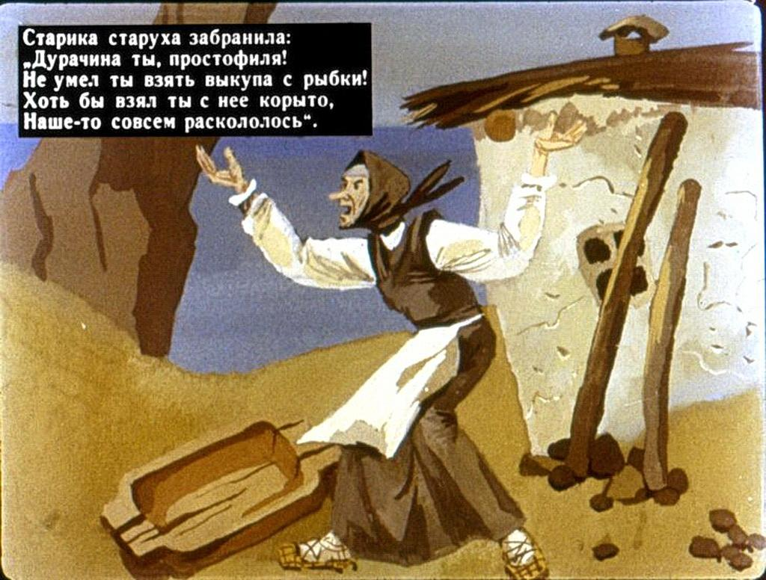
Светёлка | светлая комната | 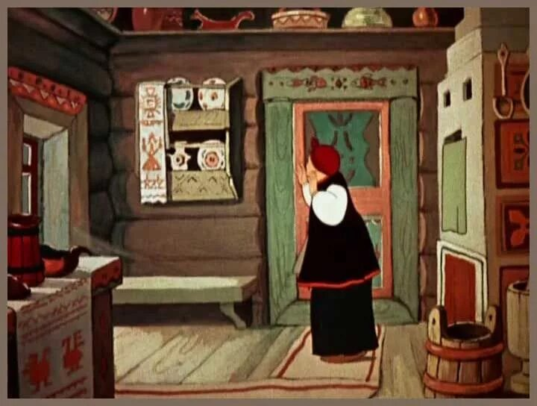
Старче | старик
Столбовая дворянка | потомственная дворянка
Терем | дом, особняк в виде башни. | 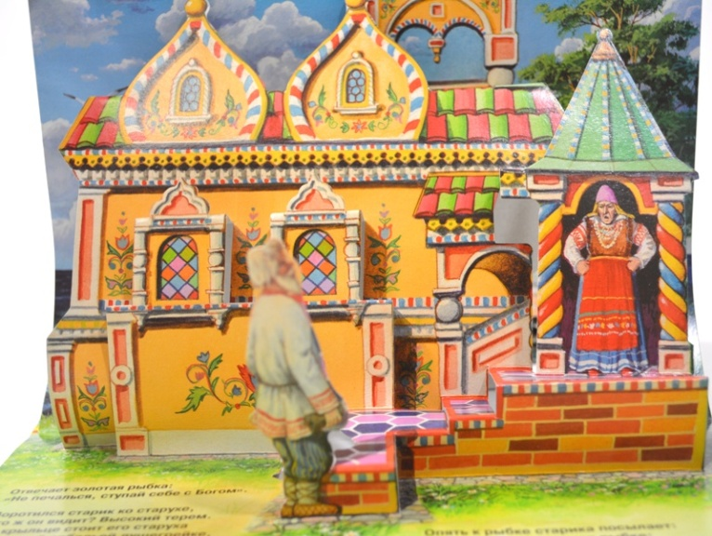
Тесовые ворота | ворота из тонких досок. | 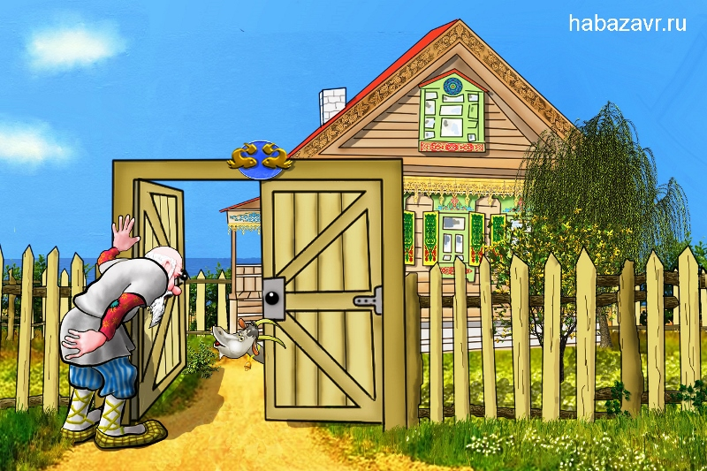
Царедворцы | придворные на службе у царя. | 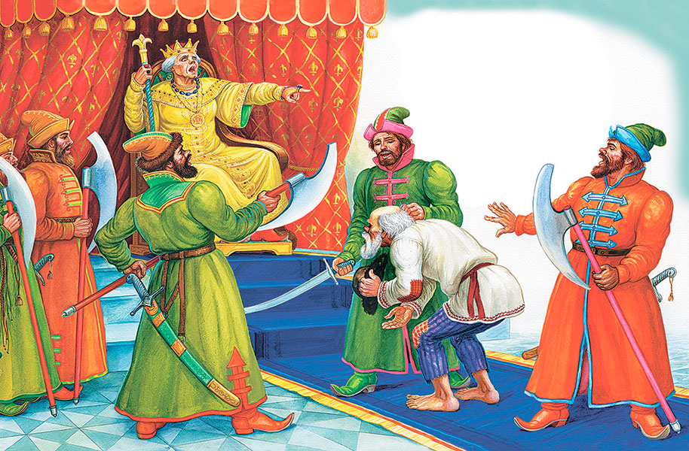
Чёрная крестьянка | простая непривилегированная крестьянка.
Чупрун | Чуб. | 